Федеральное государственное бюджетное образовательное учреждение

«Международный детский центр «Артек»
Управление по физической культуре, спорту и туризму

УТВЕРЖДАЮ
Руководитель управления по
физической культуре, спорту
и туризму
И.А. Наумов
« » 20 Г.

ПОЛОЖЕНИЕ
о проведении спортивно-туристических соревнований по дисциплине «Узельная техника» среди туристических отрядов лагерей ФГБОУ «МДЦ «Артек»

- Общие положения.
Соревнования проводятся с целью развития и популяризации спортивно-туристического направления среди детей туристических отрядов, находящихся в ФГБОУ «МДЦ «Артек».

Цель: привлечь детей к занятию туризмом, развить познавательный интерес у участников через вовлечение в разнообразные формы туристской деятельности.
Задачи:
- формирование мотивационно-ценностного отношения к физической культуре, спорту и туризму;
- воспитание культуры здорового образа жизни;
- формирование культуры взаимоотношений, через систему спортивных соревнований;
- выявление сильнейших спортсменов среди педагогов по программе туристско-краеведческой направленности;
- отработка и совершенствование технических и практических приемов и навыков работы с веревкой .
- 2. Место и сроки проведения.
2.1. Место проведения:
При благоприятной погоде: территория парка Горного (Русская поляна), опора (ствол дерева) на котором вяжутся узлы, определяется судьей этапа и является одинаковым для всех участников.
При неблагоприятной погоде: Территория дворца спорта, где в роли опоры служит (древесный пень) на котором вяжутся узлы, предоставляется судьей дисциплины, допускается вязка только на судейской опоре и опора является одинаковой для всех участников.
2.2. Сроки проведения: начало согласно результатам жеребьевки и предварительного графика.
3. Требования к участникам и условия их допуска.
3.1. Усвоение базовых знаний по программе ДОП «Траверс» «МДЦ «Артек».
3.2. В команде от отряда принимают участие 4 человека, вяжут в паре (2 участника). Количество- 12 узлов на пару (состав команды без учета гендерного фактора).
Необходимый инвентарь: 11 веревок (репшнуров) диаметром 6 мм и длинной не менее 105 см, 2 веревки (репшнура) диаметром 6 мм. и длинной не менее 4 метров, 3 бухты веревки диаметром 10мм и длинной не менее 25 метров, 1 карабин с механической резьбовой муфтой, 2 каримата. (не допускается использование большего количества снаряжение, чем указано выше)
На соревнованиях используется исключительно судейский комплект репшнуров и веревок, включая карабин.

3.3. Форма одежды: спортивная обувь и одежда. В осенне-весенний период флисовая куртка, ветровка, тёплая куртка (которую можно снять во время проведения дисциплины), шапка.
4. Программа спортивного мероприятия.
4.1. Регистрация участников начинается за 5 мин. до начала времени этапа соревнования.
4.2. Дисциплина проводится в формате поочередной вязки 12 узлов (согласно перечню) парами участников. Участники пары раскладывают репшнуры и веревки перед собой и опорой. Вязание узлов осуществляется на время. Участники пары начинают вязать узлы одновременно по сигналу судьи. Итоговым результатом выступления пары служат 12 (двенадцать) завязанных, согласно перечню, узлов. Остановка времени осуществляется по участнику пары, который довяжет последний, 12 (двенадцатый), узел; и сигнализирует судье команду «Стоп». Если сигнал стоп не прозвучал время этапа продолжается до указанной команды от участника.
После команды «Стоп» участникам запрещается прикасаться к веревкам до полной проверки судьей этапа, в случае нарушения начисляется штраф 5 секунд за каждое касание веревки.
Время пары фиксируется. Победителем является та команда, которая в сумме имеет показатель с наименьшим временем. Порядок вязки узлов и количество узлов (из списка 12 узлов) на одного участника пары остается на усмотрение участника.
Перед стартом судья предоставляет команде 3 минуты подготовительного времени, на каждую пару участников, по истечении этого времени пара должна быть готова к итоговой (соревновательной) вязке.
Каждый участник должен быть ознакомлен с данным положением, во время соревнований правила судьей этапа не дублируются в устной форме.
Судейство проходит согласно положению.
Перечень и наименование узлов:
1. Прямой
2. Академический
3. Брамшкотовый
4. Встречный
5. Булинь
6. Восьмерка-проводник
7. Встречная восьмерка
8. Серединный проводник (Австрийский)
9. Грейпвайн
10. Штык
11. Карабинная удавка
12. Австрийский схватывающий

4.3. В дисциплине «Узельная техника» используются веревки диаметром 6мм и 10 мм. Узлы не должны иметь перекрученных прядей, рисунки должны соответствовать изображениям, указанным в Приложении 1.
Все узлы, кроме встречного, грейпвайна, восьмёрки-проводника, срединного проводника, австрийского схватывающего, карабинной удавки, встречной восьмерки должны иметь контрольные узлы. Все завязанные узлы, в т.ч. контрольные, должны иметь выход свободного конца не менее 10 диаметров веревки (соответственно у веревки сечением 6мм – 6см, у веревки сечением 10мм- 10 см).
На узлах прямой, брамшкотовый, академический, булинь, штык расстояние от края узла до контрольного не более 5 см.
Все узлы должны быть затянуты.
4.4. Узлы который несут функцию связывания двух веревок вяжутся на двух отдельных репшнурах(веревках), с фиксированными краями. Для удобства участников и судейства веревки разных цветов.
4.5. Каждый узел должен использоваться в соответствии с его предназначением и нагружаться согласно рекомендациям по его применению.
4.6. Штрафы:
- перехлест – 5 секунд.
- отсутствие контрольного узла – 15 секунд.
- выход свободного конца соответственно у веревки сечением 6мм – менее 6см, у веревки сечением 10мм- менее 10 см). - 5 секунд.
- отсутствие обязательного согласно перечню узла или наличие не входящего в перечень узла – 30 секунд (также 30 секунд штрафа начисляются за неправильно связанный узел включая контрольные узлы).
-если узел развязан до полной проверки судьи этапа – 35 секунд (где 30 секунд отсутствие узла и 5 секунд касание до полной проверки)
- не затянутый узел – 5 секунд (особое внимание уделяется встречному и проводнику восьмерку)
- накидывать веревку на опору (в случае, где опорой является пень)-5 секунд.
- расстояние от края узла до контрольного более 5 см- 5 секунд
- не замуфтованный карабин – 5 секунд
- касание веревок или исправление до полной проверки судьей этапа – 5 секунд
Все спорные моменты касательно штрафов решаются судьей дисциплины.
4.7. Особенности и условия вязания узлов.
1. Прямой узел – вяжется двумя веревками (репшнурами) диаметром 6 мм. Обязательно наличие двух контрольных узлов, края верёвок (Репшнуров) одной стороны каждой из них зафиксированы.
2. Академический – вяжется двумя веревками: диаметром 6мм не менее 4 метров в длину(репшнур) и диаметром 10мм не менее 4 метров в длину. Особенностью вязки этого узла является зафиксированные с одной стороны каждой из веревок.
Обязательно наличие двух контрольных узлов.
3. Встречный – вяжется двумя веревками (репшнурами) диаметром 6 мм., края верёвок (репшнуров) одной стороны каждой из них зафиксированы..
4. Брамшкотовый – вяжется двумя веревками: диаметром 6мм не менее 4 метров в длину(репшнур) и диаметром 10мм не менее 4 метров в длину. Особенностью вязки этого узла является зафиксированные с одной стороны каждой из веревок.
Обязательно наличие двух контрольных узлов.
5. Восьмерка-проводник – вяжется веревкой (репшнуром) диаметром 6 мм.
6.Встречная восьмерка– вяжется двумя веревками (репшнурами) диаметром 6 мм., края верёвок (репшнуров) одной стороны каждой из них зафиксированы.
7. Срединный проводник (Австрийский) – вяжется веревкой (репшнуром) диаметром 6 мм.
8. Грейпвайн – вяжется двумя веревками (репшнурами) диаметром 6 мм., края верёвок (Репшнуров) одной стороны каждой из них зафиксированы.
9. Булинь – вяжется на опоре веревкой диаметром 10 мм. Выходной конец узла должен быть с внешней стороны. Если выходной конец находится с внутренней стороны(ближе к опоре) то это влечет штраф 30 секунд (не правильно связанный узел). Обязательно наличие контрольного узла. Если на момент проверки узел лежит на земле, этот факт штрафом не является. (с учетом выполнения правил указанных выше в этом пункте на момент вязки.)
10. Штык – вяжется на опоре веревкой диаметром 10 мм. Обязательно наличие контрольного узла. Обязательно наличие 3 повторений узла в одном направление, в противном случае зачитывается как перехлест и начисляется штраф. На момент проверки судьей этапа узел должен быть затянут и прилегать к опоре.
11. Карабинная удавка – вяжется на опоре веревкой диаметром 10 мм. Узел должен быть затянут и прилегать к опоре (обязательно наличие движения «рывка» для затягивания.) Карабин должен быть замуфтован. Если на момент проверки узел лежит на земле, этот факт штрафом не является. (с учетом выполнения правил указанных выше в этом пункте на момент вязки.)
12. Австрийский схватывающий – вяжется веревкой (репшнуром) диаметром 6 мм. на веревке диаметром 10 мм. Обязательно наличие, как минимум, 3х оборотов. Для вязания данного узла, участник может использовать свободный конец любой 10 мм. веревки, закрепленной на опоре (булиня, штыка, карабинной удавки).

В случаях, если не соблюдаются обязательные условия, указанные в пункте выше, участник дисциплины получает штраф.
4.8. При раскладке веревок перед вязанием узлов на опоре, запрещается закидывать свободные концы веревок за опору.
Запрещается любые изгибы и метки на веревках.
Карабин в закрытом размуфтованном виде лежит на каримате.
После окончания дисциплины подводятся итоги соревнования. Подсчитываются результаты участников.
4.9. Каждый лагерь при жеребьёвке получает 15 минут времени на прохождение дисциплины. Если лагерь не является на старт, согласно своему временному окну, без явных на то причин, не предупредив судью соревнований, команда получает штраф за неявку (4 минуты.)

Приложение 1.
1.Узел прямой:
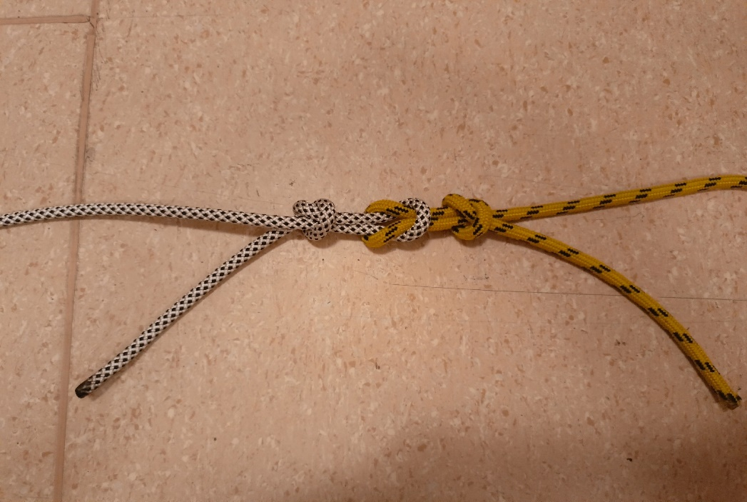
- Узел Брамшкотовый
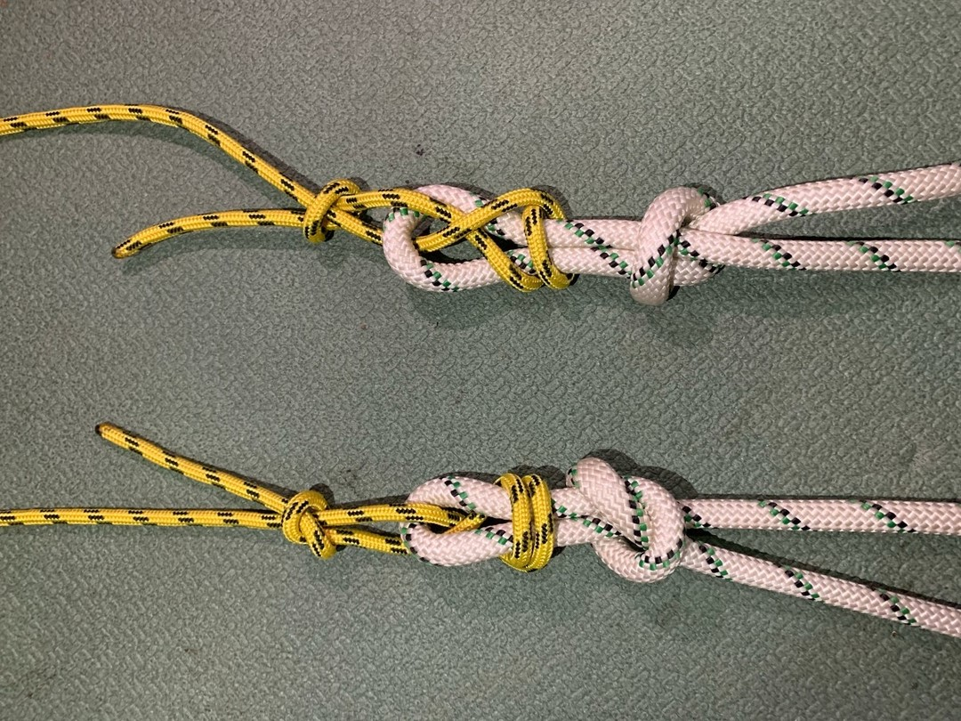
- Узел Академический
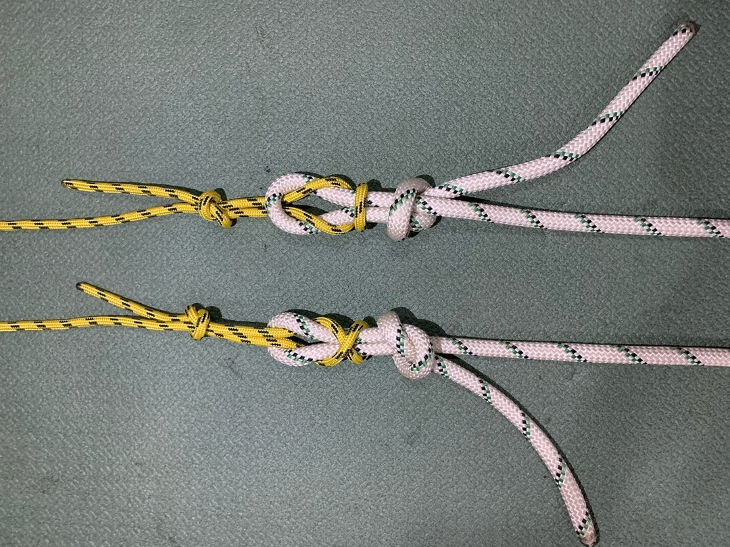
- Узел Грейпвайн
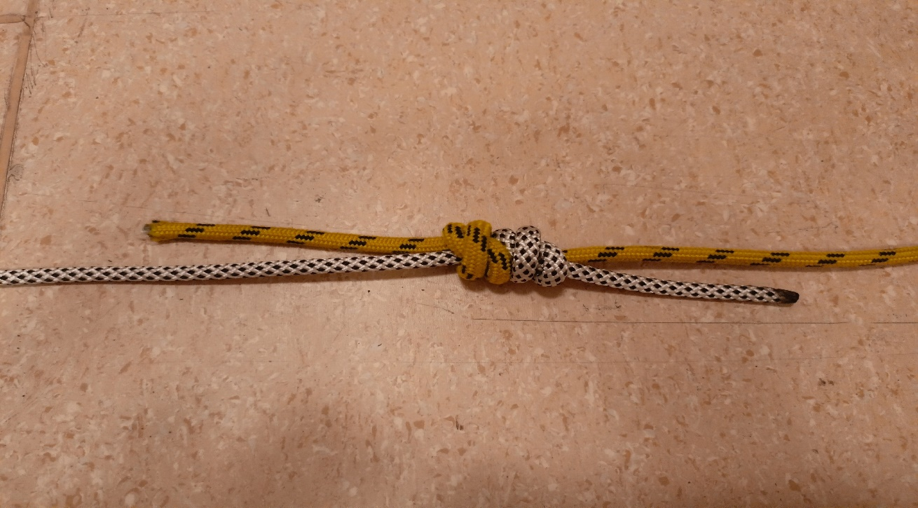

- Узел Встречный
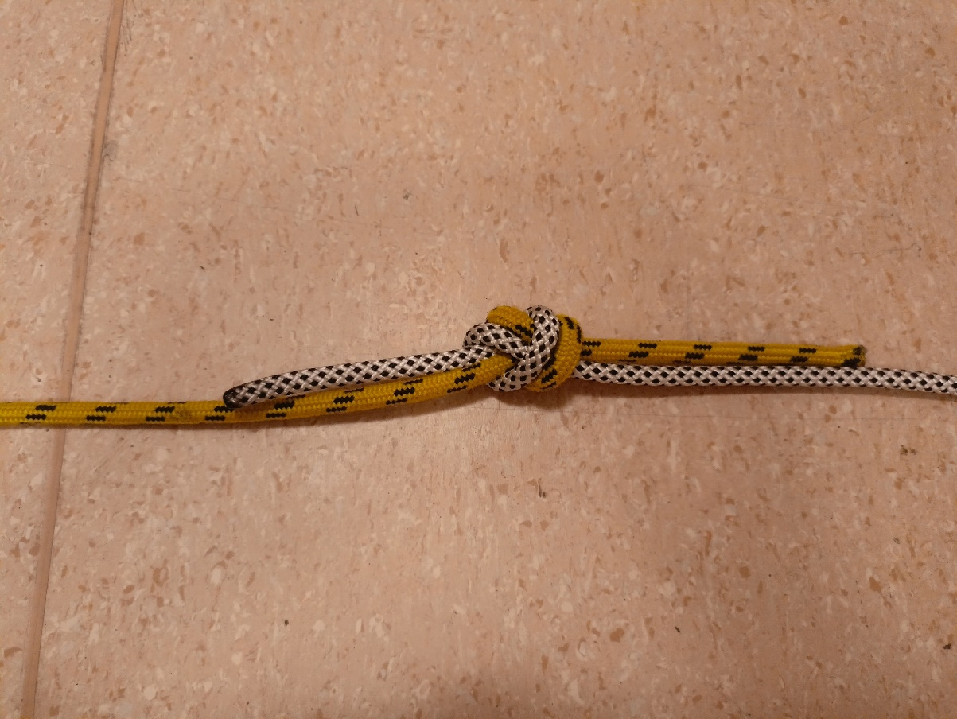
- Узел Проводник восьмерка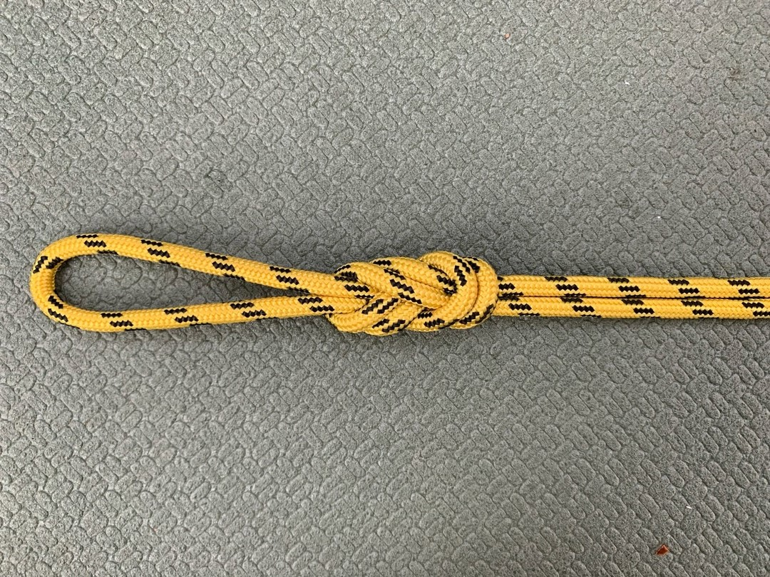
- Узел Средне-австрийский проводник
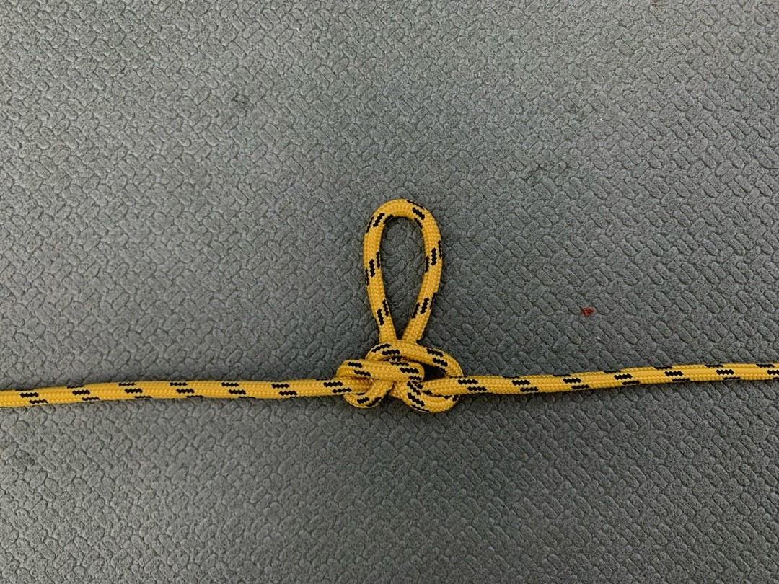
- Узел Карабинная удавка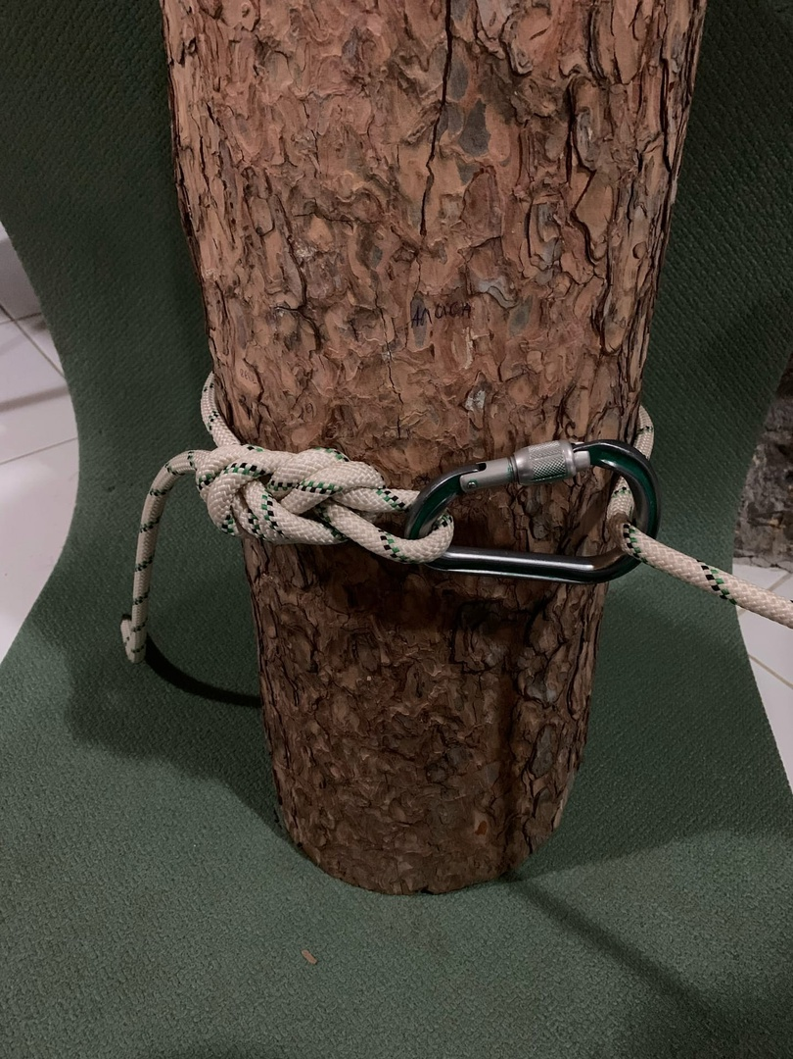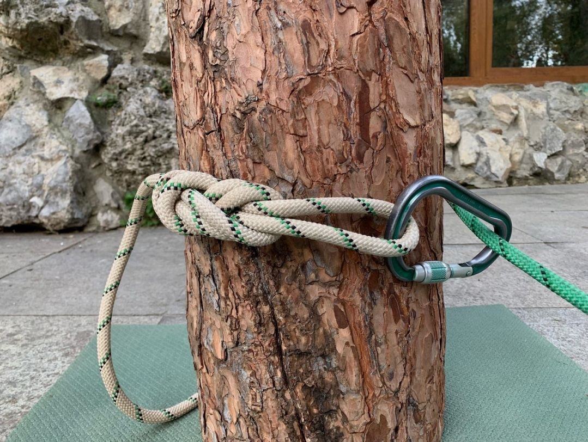

- Узел Штык
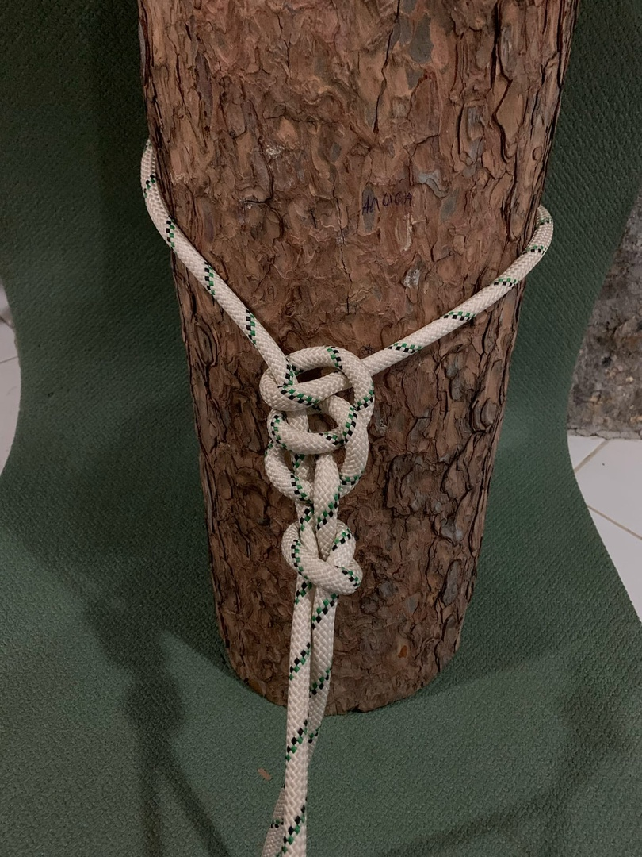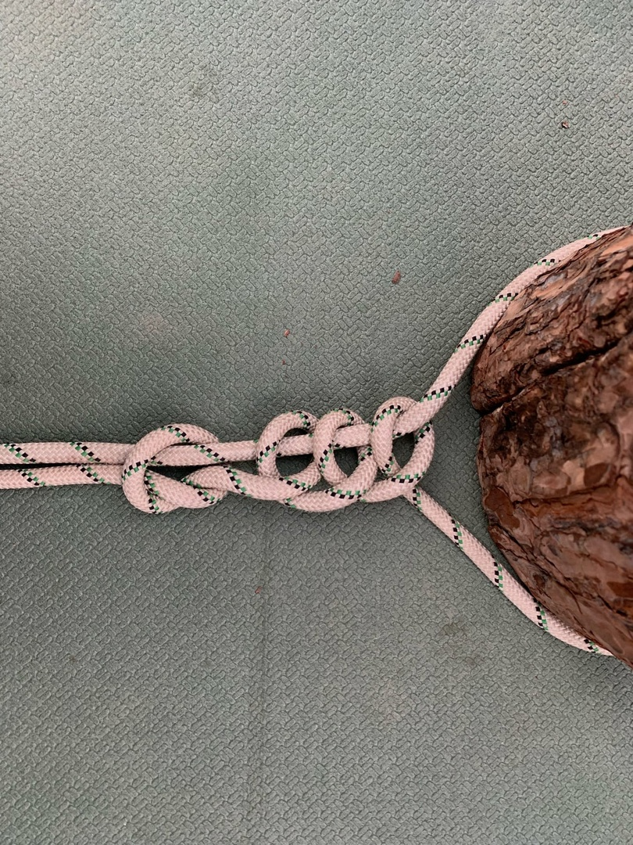

- Узел Булинь
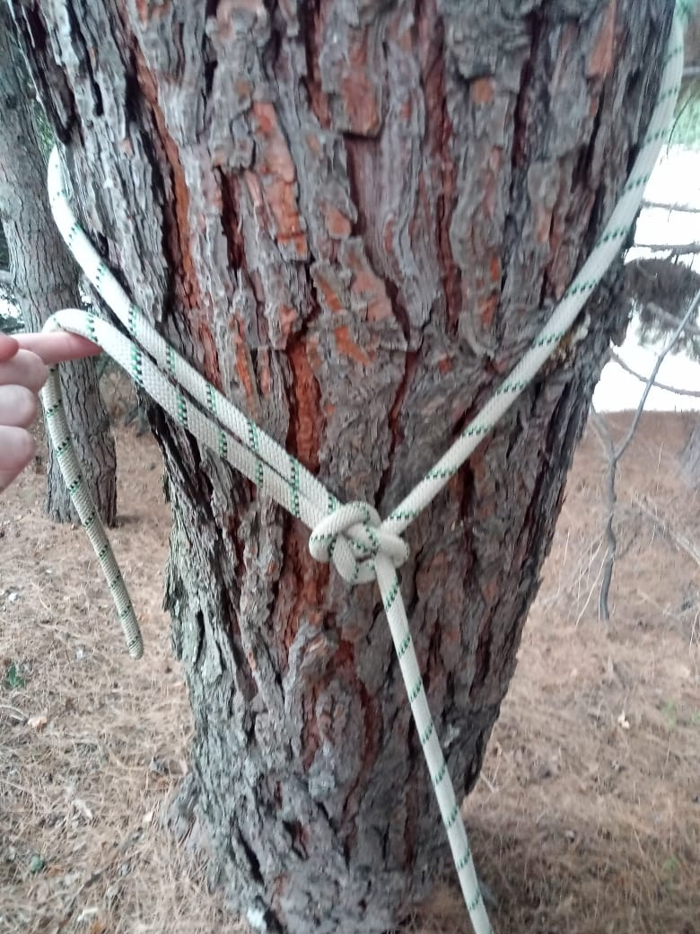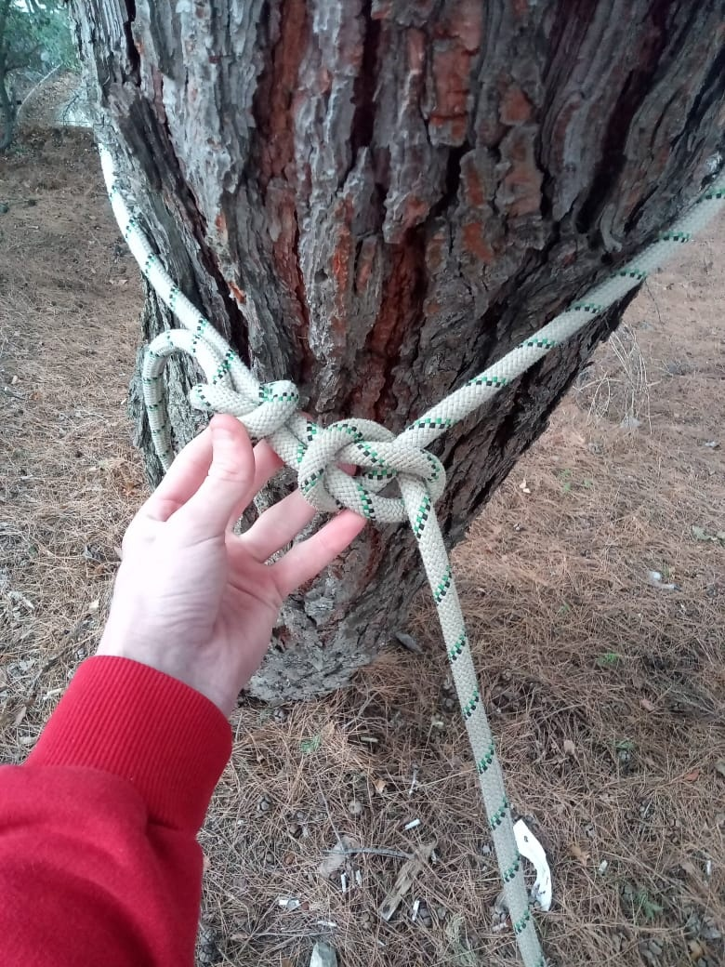
- Узел Австрийский схватывающий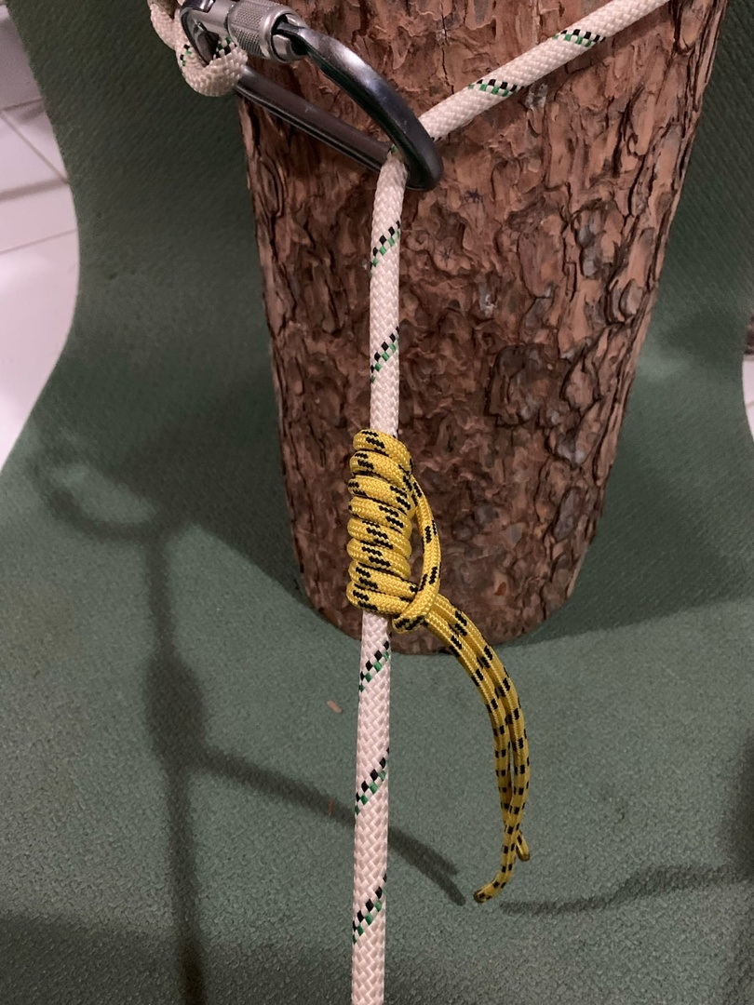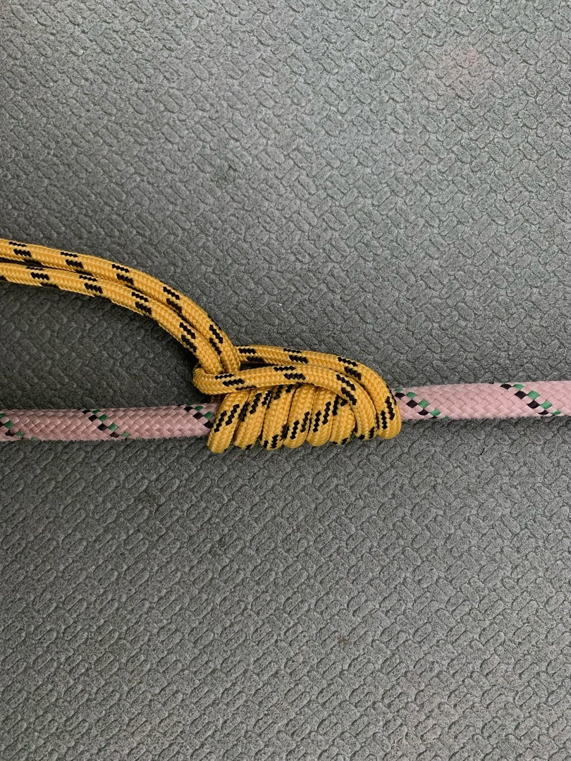

- Встречная восьмерка